Внеурочная деятельность.
Сценарий урока «По страницам русского языка». 4 класс.
Педагог: Киселева Вера Владимировна, ГБОУ ЦО № 1858, г. Москва.
Предмет: внеурочная деятельность
Тема: Занимательный русский язык. «Родовые окончания имён прилагательных».
Цели:
- Предметные: -совершенствовать умения находить имена прилагательные;
- узнать от чего зависит родовые окончания имён прилагательных;
- научиться писать родовые окончания имён прилагательных;
- учиться выделять из текста словосочетания прилагательное + существительное.

2.Метапредметные:
-формировать умения формулировать тему урока;
-ставить учебную задачу и удерживать ее;
-строить высказывания, понятные собеседнику;
-анализировать информацию и делать выводы;
-умения работать с таблицей и диаграммой.

3.Личностные: - формировать умения обосновывать свою точку зрения;
- умения слушать товарищ, давать оценку его ответа;
- умения адекватно оценивать свою работу;

Тип урока: ОНЗ

Формы организации:
- традиционные: беседа, чтение,
- нетрадиционные: работа в парах, в группах,
Оборудование:
- карточки для парной и групповой работы
- карточки для самостоятельной работы.
- АРМ, слайды, компьютер с выходом в интернет.

Структура урока.

№ п/п | Этап урока | Деятельность учителя | Деятельность учащихся | УУД
1. | Мотивация  3 мин. | Слайд 1.  -Объясните.  Как вы понимаете высказывание Владислава Марковича Иллича- Свитыча?  Владислав Маркович советский языковед. Обосновал ностратическую теорию родства очень многих языков, создал сравнительную фонетику и сравнительный словарь общих корней . Провёл очень много исследований по различным языкам. Составил первый македонско-русский словарь. | Мотивируют свою деятельность | -мотивация деятельности  -построение высказываний, понятных собеседнику,
2. | Актуализация  5 мин. | Слайд 2.  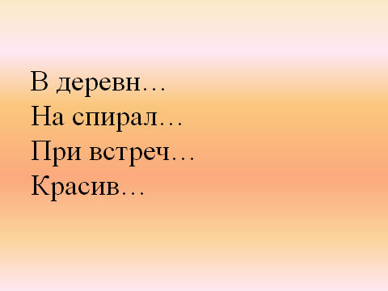  - Запишите слова, вставьте пропущенные буквы.  - Проверим, что у вас получилось.  В деревн…  - Какое умение будем проверять?  - Доказать сможем? ( и так со всеми сущ.)  - Следущее слово….  - Что написали на месте пропуска?  - В какой части слова пропущена орфограмма?  - Какая часть речи?  Проблемный момент.  - Знаем какое окончание напишем? | Работают в тетради.  Доказывают свой выбор у доски.  ( умение писать падежные окончания)  Да.  У всех разное окончание.  В окончании.  Прилагательное  Нет | -умение работать самостоятельно
3. | Формулировка темы, постановка учебной задачи.  5 мин. | Слайд 3,4  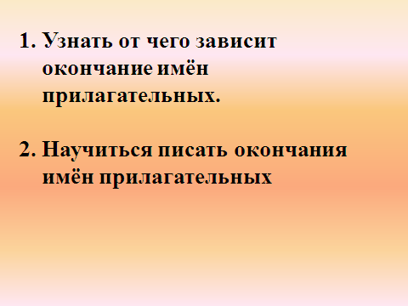  - Сформулируйте тему урока.  - Какие задачи поставим на уроке? | Формулируют тему, ставят учебную задачу  «..окончания имён прилагательных»  Научиться писать окончания имён прилагательных,  Узнать от чего зависит окончание прилагательных | -формулировка темы  -целеполагание

 |  | - Как вы думаете почему в теме урока пропущено слово.  - На какой вопрос вы бы хотели получить ответ? | Как называются эти окончания.
4. | Открытие нового знания  20 мин | - Ну что ж, что бы ответить на интересующие вас вопросы предлагаю вам исследовать окончания имён прилагательных.  Мотивация работы в группах.  Слайд 5  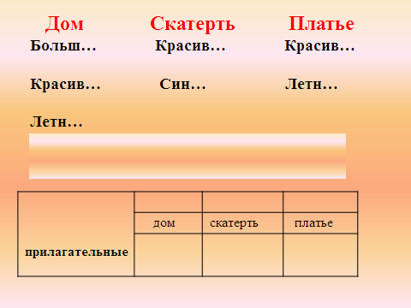  - У каждого на пары на парте лежит конверт, работа находится в конверте. В нём вы найдите задание и таблицу.  - Как вы поступите. Ваши предложения?  - Послушайте свою задачу:  1. Понаблюдайте за оконч. прил.  2. Сделать выводы и занести их в таблицу.  - Задача группам ясна? Работайте.  - Какая перед вами стояла задача?  - Послушаем ваши рассуждения.  На слайде открыть окончания.  Итак, что мы узнали при выполнении исследования?  Какое же название можно дать этим окончаниям?  Как будет точно звучать тема урока? | Слушают задачу.  Достают задания. Замечают, что не всё содержимое лежит в конверте.  Работают в группе.  Высказывают предположения.  Сверяем с другими группами.  Окончание зависит от рода существительного.  Родовые.  Родовые окончания имён прилагательных.  Окончания прилагательных зависит от рода.  Родовые окончания. | -умения слушать  - коммуникативные умения
 |  | - А где мы можем найти подтверждение нашему выводу?  - Нашли?  - Куда можем обратиться?  - Посмотрим на образовательном пространстве.  Алгоритм.  - А что бы прийти к такому выводу вы проделали не один шаг.  - Давайте все ваши шаги попробуем записать.  - Какую задачу поставите перед собой?  Слайд 6  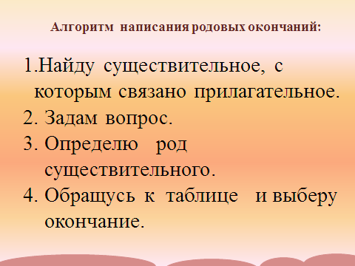  - Давайте вспомним какую задачу мы поставили в начале урока.  - Выполнили мы эту задачу?  Какой этап урока нам необходим? | -В учебнике  -Нет  -Энциклопедии, интернет.  -Работа с компьютером.  Составляют алгоритм.  - Составить алгоритм.  -Да  Закрепление. | - умение работать с информацией.
5. | Первичное закрепление  10мин. | У вас у каждого лежит текст.  -Какие задачи стоят перед вами?  - Чем вы будете пользоваться при работе?  Задача ясна? Работайте.  Слайд 7  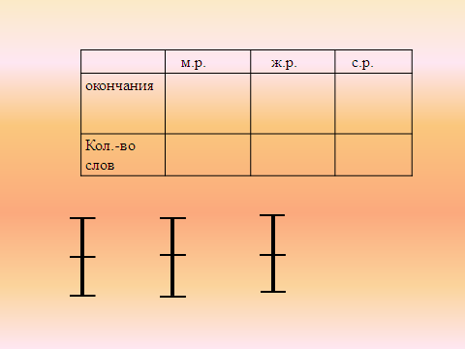  - Проверим все словосочетания.  Проверка фронтально.  - Запишем окончания в таблицу.  - Запишем количество прилагательных.  - Какие умения можно проверить.  - Оцените себя по всем этим критериям.  - на оборотной стороне листа этого задания вы найдёте продолжение.  Слайд 8  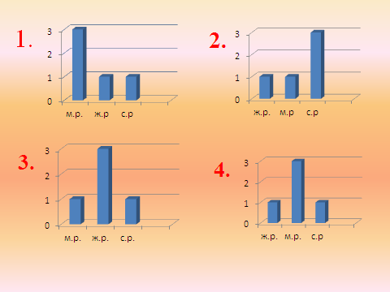  - Что вы увидели?  - Что означает каждый столбик?  - Выберите нужную диаграмму, которая подходит к нашему тексту. | Читают задания.  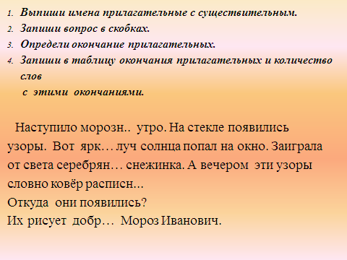  Будем пользоваться алгоритмом.  Работают в тетрадях.  Работают с таблицей у доски по одному, проверяют у себя в тетради.  -Выбор словосочетания  - вопрос  - окончания  Диаграмму.  Кол-во слов ж.р, м.р., ср.рода  Считают слова в тексте и соотносят с нужной диаграммой. | - построение высказываний, понятных собеседнику  -формулировка выводов
6. | Рефлексия  5 мин. | - Назовите тему урока.  - Какие задачи ставили?  -На все ли задачи мы ответили?  -Важны ли родовые окончания  прилагательных?  - На все ли вопросы мы ответили?  - Что осталось не выполненным ?  Слайд 9  - Закончите предложения.  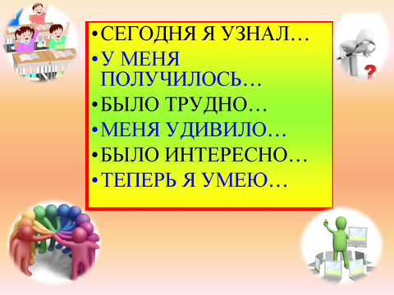 | Рефлексируют | -анализ результатов своей деятельности  -построение высказываний, понятных собеседнику

